Temat dnia: Zdobimy jaja
Propozycja wpisu w dzienniku zajęć:
RANEK

Zabawy według własnych zainteresowań.
Jajka malowane – praca z obrazkiem, rozpoznawanie kolorów jajek
nazywanie ich.

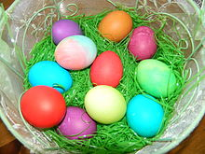

Kura i kurczątka - zabawa ruchowa. Dziecko ustawia się w rzędzie za rodzicem.
Rodzic to kura, za nią podążają kurczątka. Kura porusza się w dowolny sposób (podskakuje, skacze na jednej nodze, itp.) Kurczątko porusza się w ten sam sposób.

ZAJĘCIA DYDAKTYCZNE

- Symbole Wielkiej Nocy – praca plastyczna,
Cel: wypełnianie konturów jajka, baranka, zajączka, kurczaczka-( jeden do wyboru) różnymi materiałami, zapoznanie z charakterystycznymi symbolami Świąt Wielkanocnych, sposobem wykonania pracy, charakterystycznymi kolorami, budzenie radości z samodzielnego przygotowania ozdób świątecznych.
Dziecko siedzi na dywanie obok leżą obrazki: jajko, baranek, zajączek, kurczak. Rozmowa rodzica i dziecka na temat symboli wielkanocnych- dziecko pokazuje obrazek który chce wykonać w formie pracy plastycznej:
-jajko: wypełnianie konturów ścinkami z kolorowego papieru
-baranek: wypełnianie konturów watą
-zajączek: wypełnianie konturów pociętą szarą włóczką
-kurczaczek: wypełnianie konturów kaszą kuskus .
Na stoliku przygotowujemy dobry klej np. magik i materiały do wypełnienia konturów.
Praca dziecka z pomocą rodzica.

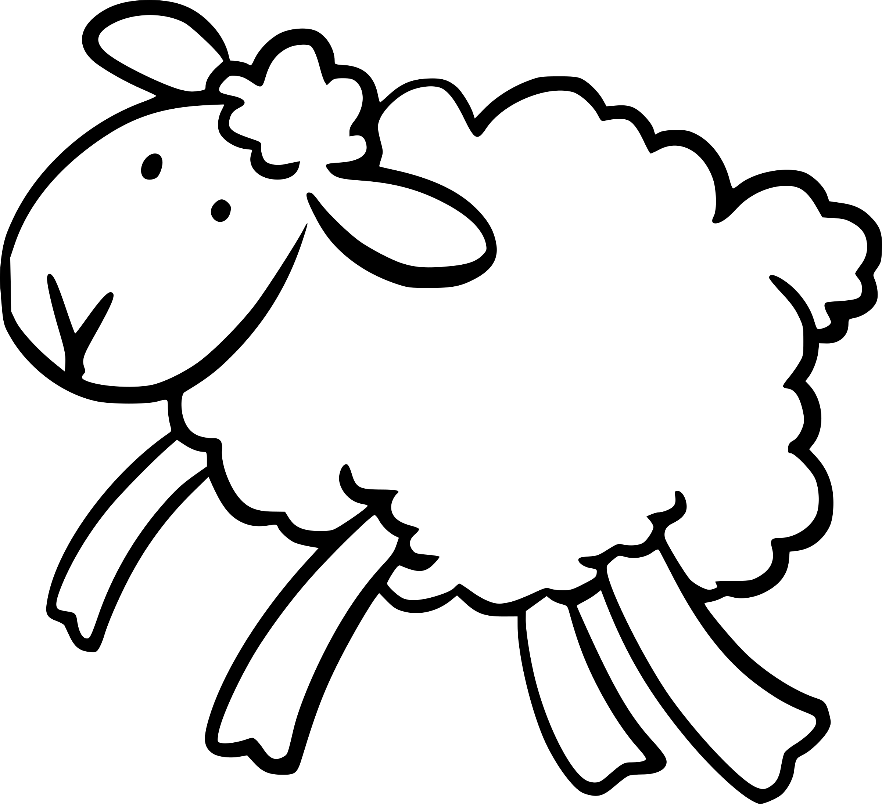
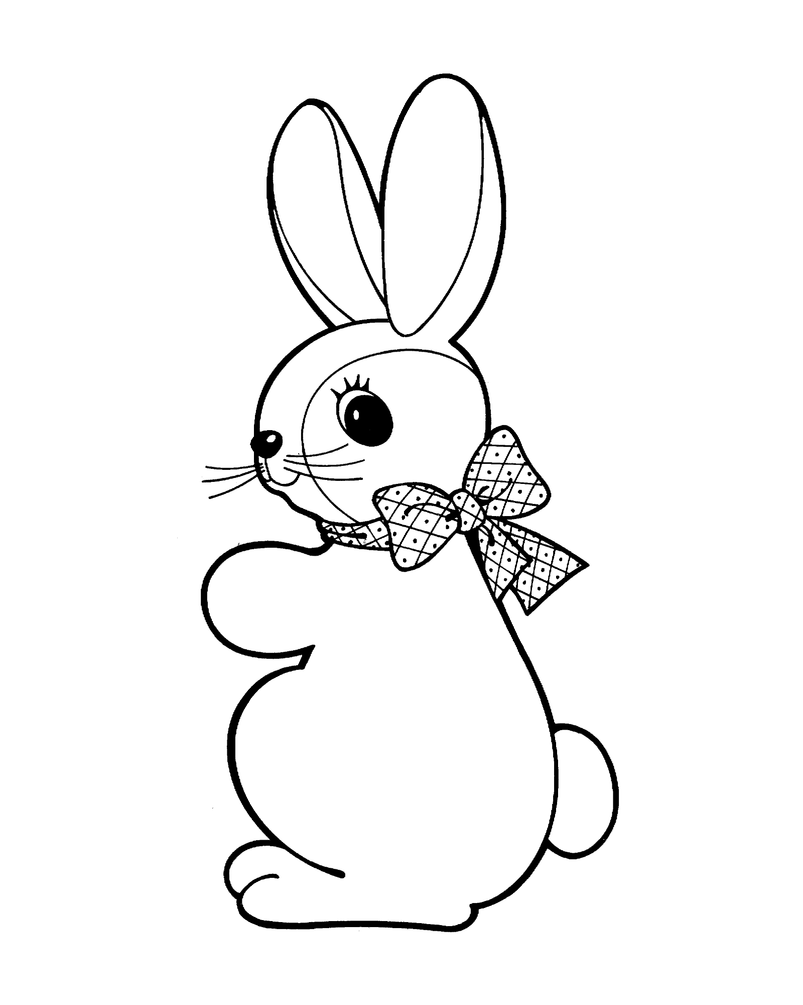

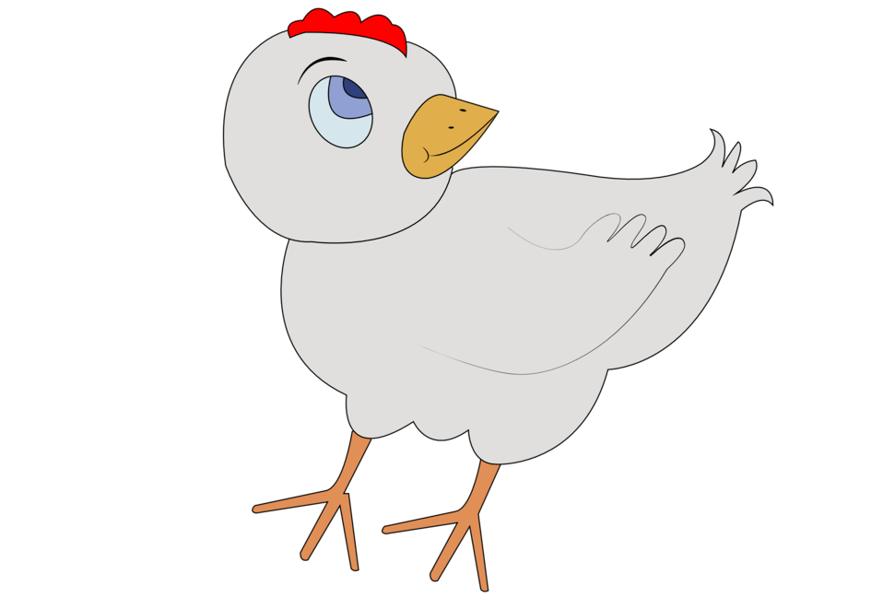

- Zabawa ruchowa Zwierzątka – dzieci naśladują chody zwierząt i ich głosy wg wydawanych poleceń rodzica.
- Spacer po osiedlu.

POPOŁUDNIE
- Toczenie jajek – zabawa ruchowa. Zabawa w dwóch rzędach, toczenie
jajek za pomocą łyżki do rodzica siedzącego naprzeciwko dziecka i przekazanie
jajka. (do zabawy potrzebne są dwa ugotowane jajka i dwie łyżki).

- Świąteczne porządki – prace porządkowo – gospodarcze w domu. Dziecko
wspólnie z rodzicem układa zabawki, segreguje klocki, sprawdza czy wszystkie gry są we właściwym pudełku, układa swoje książeczki na półce, ściera kurz z półek, itp.

